3 день – День Здоровья
День начался с линейки « Как сложное сделать простым».
Дети прошли по тропинкам здоровья, приняли участие в викторине « Будь здоров».
С большим желанием, дружно, проявляя сплочённость и коллективизм, стремились победить в различных спортивных эстафетах.
С удовольствием соревновались в игре « Счастливый случай».
Линейка « Как сложное сделать простым»
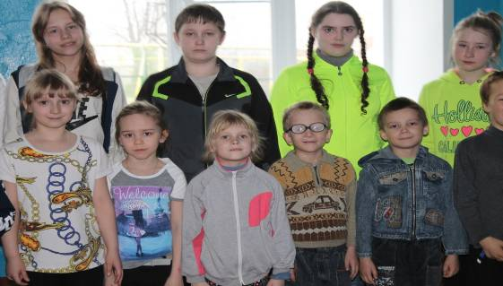
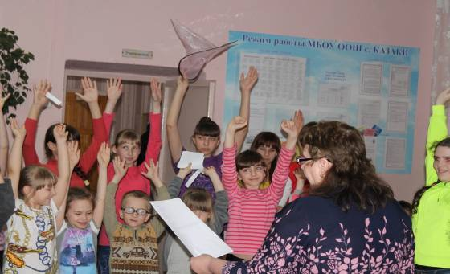

Путешествие по тропинкам здоровья

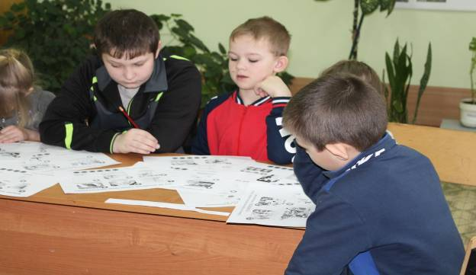
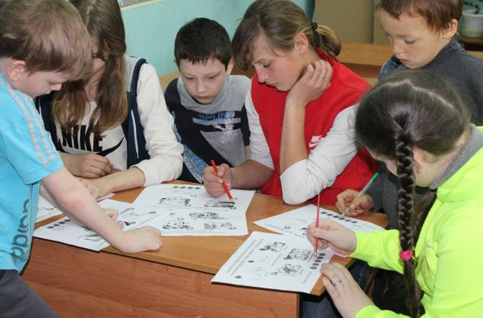

Спортивные эстафеты 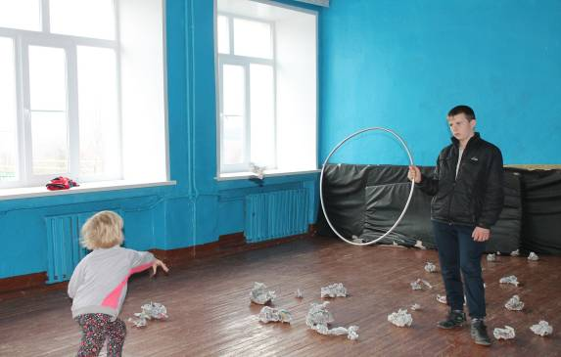

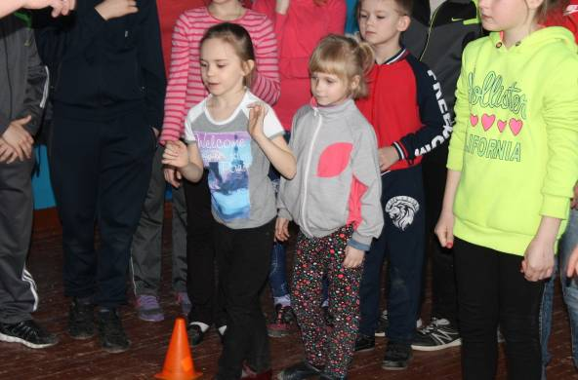
Эстафеты на меткость
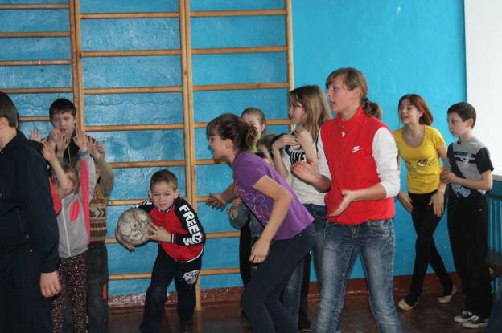
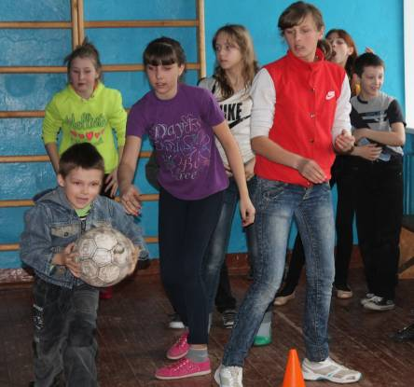
Эстафета с мячом

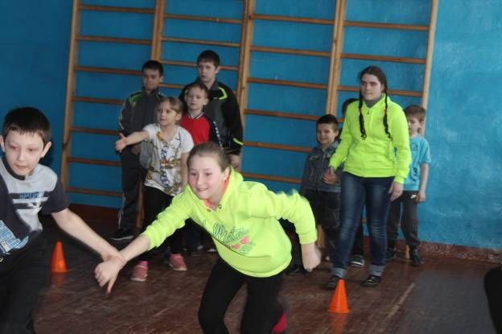
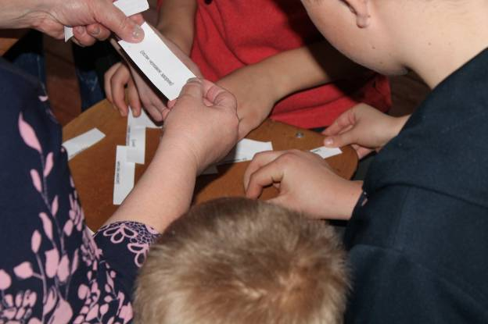
Выполнение заданий эстафеты

Ребята с увлечением занимались резьбой по дереву (руководитель Дьяконов Р.В.)
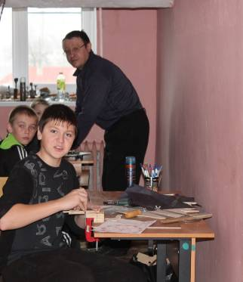
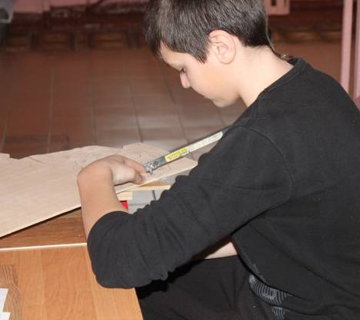
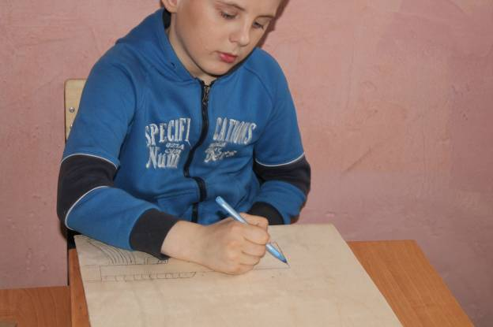
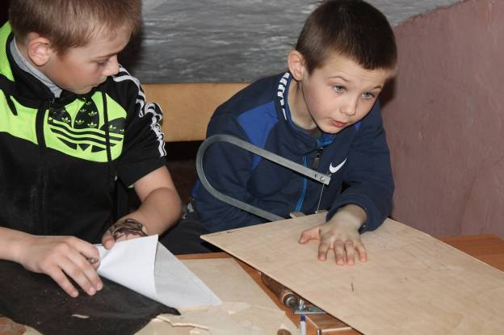

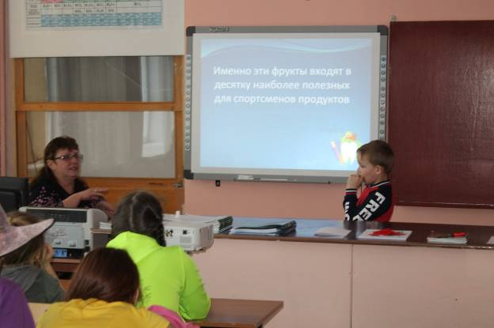
Игра «Счастливый случай» (воспитатель Вепринцева Т.И.)

